.NET Akadémia IX. - Code Access Security a .NET keretrendszerben

A Windows NT-2000-XP és a legtöbb operációs rendszer biztonsági rendszere felhasználó alapú, azaz egy kód eredő jogosultságát az őt futtató felhasználó jogosultságai határozzák meg. Ez remekül működött egészen addig, amíg nem volt Internet, nem voltak komponensalapú és elosztott alkalmazások. Azonban az adminisztrátorok és hiszékeny felhasználók nevében ténykedő vírusok felhívták arra a figyelmet, hogy ez a biztonsági modell nem képes helytállni a mobil, innen-onnan letöltődő kódok világában. Itt volt az ideje, hogy megjelenjen valami más, ... a Code Access Security.

Mi az a Code Access Security?
A felhasználó és csoporttagság központú biztonsági rendszer - idegen néven principal alapú security - teljes csődöt mond, amikor mindenféle ActiveX vezérlők és himi-humi internetről letöltött programokat kell megzabolázni. Mit tehet egy adminisztrátor által futtatott böngészőben futtatott ActiveX Control? Bármit, amit csak akar! Jó példa erre egy dokumentáló ActiveX vezérlő [1], amelyet egy böngészőablakban futtatva egy teljes Windows 2000-es tartomány összes kiszolgálóját ledokumentálja.
Mit tett ez ellen a Microsoft például az Internet Explorerben? Kiraknak nekünk egy ablakot, amiben figyelmeztetnek, hogy az elindítandó kód bármit megtehet a gépen, ezért alaposan gondoljuk meg tényleg akarjuk-e futtatni. De a felhasználók úgyis reflexből tudják, hogy ezekre a kérdésekre a válasz az ablak bal oldalon található. Például:

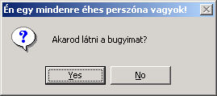

Mit lát ebből a felhasználó?

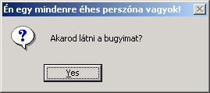

És már indul is a vírus, természetesen adminisztrátori jogosultságokkal, mert az csak természetes, hogy mindenki klausztrofóbiás tüneteket produkál admin jogok nélkül.
Mit lehet tenni? Osztályozni kellene a kódokat aszerint, hogy mennyire bízunk meg bennük, és ez alapján automatikusan több-kevesebb jogosultságokat rendelni hozzájuk. Automatikusan, és nem mindenféle felesleges kérdés hatására. Ez a Code Access Security (CAS).
A CAS-ben a jogosultságkezelés az assemblyk valamiféle azonosításán, kategorizálásán alapul, ezt hívjuk evidenciának (Evidence). Az evidenciák alapján a biztonsági házirend (Security Policy) jogosultságokat (Permission) rendel az egyes assemblykhez. A futtató (Common Language Runtime) egyes kritikus funkciók elérését biztosító metódusok hívásakor megköveteli a hívó assemblyktől, hogy rendelkezzenek a végrehajtáshoz szükséges jogosultsággal. Ezt maguk a privilegizált kódok kérik a CLR-től. Ha ez hiányzik, mert a Biztonsági házirend miatt a hívó assemblyk nem rendelkeznek vele, akkor egy kizárás (SecurityException) emelkedik fel, így a privilegizált funkciót nem tudjuk végrehajtani.
Az egyes evidenciák által azonosított assemblyk és a hozzájuk tartozó jogosultsági csoportok (Permission Set) összerendelését a kódcsoportok (Code Group) jelölik ki. Azaz a biztonsági házirend nem más, mint a kódcsoportok, a bennük definiált evidenciák és a jogosultsági csoportok összessége.
A biztonsági házirend többszintű: User, Machine, és Enterprise (valamint AppDomain, de most azt nem tárgyalom). Mindegyik házirend szint adhat valamiféle jogosultságot egy assemblynek, amely jogosultságok metszetét fogja megkapni egy aktuálisan futtatandó kód. De ne rohanjunk előre, lássuk először a futtató hátteret!

Alapelvek
Unsafe blokkot nem tartalmazó C# és VB.NET fordítók által emittált assemblyk ellenőrizhetően biztonságos Intermediate Language kódot tartalmaznak (verifiable code). Ez azt jelenti, hogy CLR ismeri a kód minden tevékenységét, így az nem tud például olyan memóriaterületekhez hozzáférni, amiről a CLR ne tudna. Ez nemmenedzselt (natív kódú) környezetben lehetetlen volt, mert közvetlenül belecímezhettünk a processzünk teljes memóriatartományába.
Mivel egy nem ellenőrizhető kód kicsúszhat a CLR kezéből (unsafe C# metódus pointerekkel, COM komponens vagy DLL hívás), ezért ezekre külön, nagyon erős jogosultságokra van szüksége a hívónak, különben ezeken keresztül a nem megbízható kódok tönkrevághatnák a rendszert.
Egy strong névvel ellátott assembly digitálisan alá van írva, így a CLR az assembly betöltésekor ellenőrizni tudja, hogy a kód azonos-e azzal, mint amit fordításkor (általában ekkor történik meg a digitális aláírás) generált a compiler. Ez nem jelenti azt, hogy tudjuk ki írta az assemblyt, csak azt, hogy útközben nem változott meg. Viszont az aláírás publikus kulcsa, mint egyedi jellemző benne van az assemblyben, így ezen keresztül például egyszerűen megragadható egy assembly, például az evidencia vizsgálatához.

Tesztalkalmazás
Példaként nézzünk egy egyszerű Windows Form alkalmazást, amely egy Puzzle játék (az eredeti alkalmazás a [2] címen érhető el, Jason Clark tollából). Ez két assemblyből áll: puzzle.exe és puzzlecontrol.dll. Ha ezt a helyi merevlemezről elindítjuk, a program vígan fut (éppen keveri a puzzlékat):

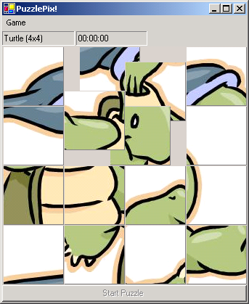
1. ábra: a Windows Forms tesztalkalmazásunk

Mivel tudjuk, a .NET-es alkalmazásokat lehet telepítés nélkül is futtatni, ezért felrakjuk a két assemblyt és az alkalmazás által használt képeket egy webkönyvtára, hogy ezen keresztül bárki elérhesse. Beírjuk a böngészőbe, hogy http://localhost/puzzle/Puzzle.exe, és várunk. Azt gondolnánk, hogy a böngésző megkérdezi, hogy letöltse vagy elindítsa a programot. De nem ezt teszi, szó nélkül elindítja. Miért ilyen bátor? Mert látja, hogy menedzselt kódról van szó, és úgy van vele, hogy ahhoz ő ért (mármint nem a böngésző, hanem a CLR), így elkezdi futtatni azt azokkal a jogosultságokkal, amelyet a biztonsági házirend ad számára.
Esetünkben fog futni az alkalmazás, mert tudatosan nem csinál semmilyen privilegizált műveletet, amely miatt kidobná a futtató. Azonban amint például SQL Serverhez, fájlokhoz vagy a regisztrihez nyúlna - kinyúlna.

A Biztonsági házirend
Honnan kapott jogosultságot a példánk, amikor http-n értük el? Ugyanilyen simán lefutna egy ártalmas kód is a www.hackers.org címről is, és formázhatná a gépünket? A válaszhoz ismerjük meg a biztonsági házirendet közelebbről. Az ismerkedést barátságosabbá teszi, ha nem ugrunk bele a biztonsági konfigurációt leíró xml állományokba, hanem elővesszük a .NET Framework Configuration MMC eszközt, és azon keresztül vizsgáljuk meg a CAS-t. Az adminisztratív eszköz az Start Menü/.../Administrative Toolsban foglal helyet.
A konzol középső része, a Runtime Security Policy a fő célpontunk (2. ábra). Látható, hogy most a Machine szint van kinyitva, ami a gépen futó összes menedzselt programra ír elő biztonsági beállításokat. Az egyik ágon a kódcsoportokat adminisztrálhatjuk, a másikban a jogosultsági halmazokat, míg az utolsóban olyan assemblyket lehet beregisztrálni, amelyek kibővítik a .NET biztonsági rendszerét. Most az első két ágon fogunk vizsgálódni.

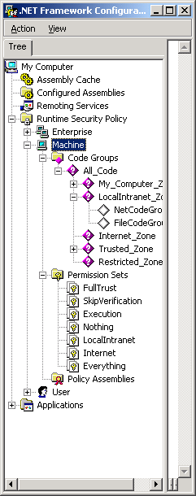
2. ábra: Runtime Security Policy

A kódcsoportok (Code Group) rendelik össze a valamilyen evidenciával vagy más módon kiválasztott assemblyket a hozzájuk rendelt jogosultsági halmazhoz. Ha megnézzük az All_Code csoport tulajdonságait, akkor látható, hogy a Membership Condition nevű fülön azonosíthatjuk azt a kódot, amelynek szeretnénk jogosultságokat adni. Az All Code nevű feltétel bármely kódra egyezést mutat, a többi feltétel evidenciákra épül, például a forrás URL címére.
A harmadik fülön, a Permission Set nevűn definiálhatjuk, hogy a feltételnek megfelelő kódok mely jogosultsági halmazokban definiált jogosultságokhoz fognak jutni. Machine szinten az All_Code csoportba tartozó assemblykre (mindenkire) ez Nothingra van állítva, így alapban senki, semmilyen jogosultságot nem kap (Nothing permission set).
A CLR security engedélyező alapú, azaz ha egy assembly más kódcsoport miatt kap plusz jogosultságokat, akkor az az övé. Azaz a Nothing nem olyan, mint a Windows 2000 Deny jogosultsága, (alapban) nem blokkolja a többi jogosultságot.
Az All_Code minden kódcsoport gyökere. A CLR security úgy működik, hogy ha a fa egy csomópontjának tagsági feltétele alapján egy assembly beletartozik a csoportba, akkor a CLR tovább megy a fán lefelé, és keres további egyező csoportokat. Így elindul a My_Computer_Zone csoporthoz. Ennek tagságát egy Zone nevű evidencia határozza meg, amely az Internet Explorer által kategorizált URL zónákra épül. Azok az assemblyk tartoznak ebbe a csoportba, amelyek az IE alapján a My Computer zónába tartoznak, azaz a lokális gépről indultak el vagy töltődtek be. Ezek a kódok a FullTrust jogosultsági halmaz által definiált jogosultságokat fogják élvezni, az gyakorlatilag mindent megtehetnek, amit egy natív kód is megtehetne.
Ha például a puzzle.exe és puzzlecontrol.dll a c:\temp-be van másolva, akkor ez a kódcsoport is illeszkedni fog rá. Hasonló módon a CLR végigmegy a teljes Code Group fán, és megkeresi, hogy mely csoportokra egyezik az adott assembly, így ez alapján összegyűjti milyen jogosultsági csoportok adnak neki jogosultságokat. Csak akkor megy lefelé egy csomóponton, ha a csomópont feltétele teljesül az assemblyre. Ezért úgy kell felépíteni a csoportokat, hogy magasabb szinten általánosabb, több assemblyre egyező csoportokat hozzunk létre, amelyeket lefelé haladva tovább szigorítunk, specifikálunk. Emiatt általában magasabb szinten gyengébb jogosultságok szerepelnek, amelyet alacsonyabb szinten - a kiváltságosok részére - további jogosultságokkal egyészítünk ki.

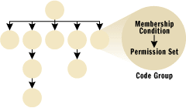
3. ábra: a CLR keresgél a kódcsoportokban

A különböző csoportokból származó jogosultságok unióját, hangsúlyozom unióját képezi a CLR, azaz az innen-onnan kapott jogosultságok összességével fog rendelkezni az assembly.
Ez nyilván azt jelenti, hogy egy My_Computer_Zone kódcsoportba tartozó kód azonnal FullTrustot kap, amelyet ezen a policy szinten senki más nem vehet el tőle, maximum hozzáadhatna (csak már nincs mit).
Viszont többféle szintű házirend létezik. Amint a 2. ábrán látható van még Enterprise és User szintű policy is. Az Enterprise policy Active Directory Group Policyval terjeszthető, éppúgy, mint bármely más Microsoft Installerrel készített program, így a tartomány összes gépére előírhatóak biztonsági beállítások. User szinten az éppen belépett felhasználóra érvényes beállításokat eszközölhetünk teljesen azonos módon a Machine szinten látottakhoz (ez a profile-ban tárolódik).
A CLR minden szinten meghatározza a jogosultsági halmazokat, majd ezeknek a metszetét, ismétlem metszetét (intersection) képzi (4. ábra). Azaz csak azok a jogosultságok maradnak meg az assembly számára, amelyeket mindhárom szint előír.

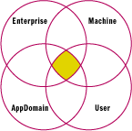
4. ábra: a különböző szinten kapott jogosultságok metszetét képzi a CLR

Mit jelent ez? Azt például, hogy Enterprise szinten le lehet korlátozni bármely felhasználó gépén futó programok jogosultságát. Mivel például Hash evidenciával (hamarosan közelebbről is megnézzük) egyértelműen azonosítani lehet egy kódot a fájlnevétől függetlenül, így a jövőbeli menedzselt (IL) kódú programok futtatását központilag meg lehet majd akadályozni. Például ICQ, Chat programok, Media Player, csakhogy néhány produktivitást befolyásoló programot említsek. Hogy mennyire fogják utálni a felhasználók a .NET-et!
Viszont ez a többszintű hierarchia ellenkező értelemben is felhasználható. Minden egyes kódcsoportban be lehet kapcsolni a „Policy levels bellow this level will not be evaluated” kapcsolót (programból PolicyStatementAttribute.LevelFinal). Ez azt jelenti, hogy például egy Enterprise szinten megadott jogosultság esetén nem folytatódik a kiértékelés alacsonyabb szinteken, így egy Machine vagy User szintű policy nem tud jogokat elvenni egy assemblytől. Így központilag biztosítható a kritikus programok megfelelően erős jogosultsága, amelyet sem a felhasználó, sem a lokális admin nem vehet el.
Másrészt egy kódcsoportban megadható az is, hogy a kiértékelés álljon meg a kódcsoportnál, ne menjen tovább (lefelé a fában) a CLR. Így például egy fa gyökeréhez közeli szinten kiadott Nothing jogosultsági halmazzal megakadályoztatható egy program futtatása, hiába kapna több jogosultságot más kódcsoportból. A menedzsment felület ezt „This policy level will only have the permissions from the permission set associated with this code group” néven mutatja meg, programból a PolicyStatementAttribute.Exclusive megjelöléssel érhető el. Nyilván hiba azonos szinten több kódcsoportot megjelölni az Exkluzív jelzővel.
Ezek után pedig nézzük meg a biztonsági házirend egyes elemeit közelebbről.

Egy kis kutakodás
Hogy világosabb legyen amiről eddig beszéltem nézzük meg a példaalkalmazásunkat az új ismeretek fényében.
Először vizsgáljuk meg milyen jogosultságokat kapunk, ha az eredeti helyéről érjük el a programunkat. A vizsgálathoz többféle módszer is a rendelkezésünkre áll. Használhatjuk az adminisztrációs felületet, a caspol.exe nevű utility-t és programból is meghatározhatók az eredő jogosultságok.
A program lokálisan a C:\cas\Puzzle\bin\Debug\Puzzle.exe címen érhető el, a hozzá tartozó library assembly pedig a C:\cas\Puzzle\bin\Debug\PuzzleControl.dll címen. HTTP-n keresztül megközelítve a http://localhost/puzzle/ Puzzle.exe a forráscím.
A menedzsment konzolban a Runtime Security Policy csomópontra kattintva a menüből kiválasztható az „Evaluate an Assembly” menüpont. Erre feljön egy varázsló, ahol megadhatjuk a kiértékelendő assembly elérését (5. ábra).

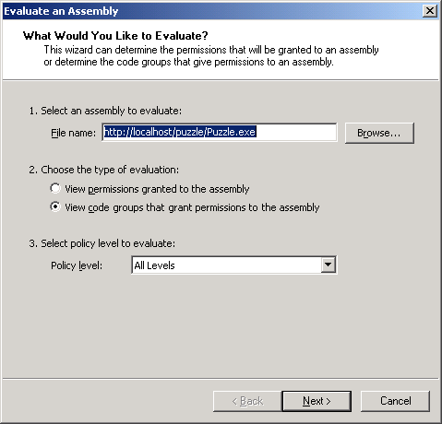
5. ábra: egy assembly eredő jogosultságainak és kódcsoportjainak meghatározása

A varázsló meghatározza, hogy mely kódcsoportok haraptak rá az assemblyre, illetve megmutatja, hogy ezeken keresztül egy vagy több szint figyelembevételével milyen eredő jogosultságokat kapunk. Például URL-en keresztül a következő csoportok illeszkednek a programunkra (6. ábra):
Látható, hogy Enterprise és User szinten csak az All_Code általános csoport ismer fel minket, ám Machine szinten a LocalIntranet_Zone és további két alcsoport is illeszkedik az assemblynkre.
A LocalIntranet_Zone tagsági feltétele, hogy az assembly forrás URL-je a Local Intranet zónába essen, azaz a kiszolgáló nevében ne legye pont (.) karakter. Ez teljesül, ezért ez a kódcsoport ránkszabadítja jogosultságait, amelyet LocalIntranet nevű jogosultsági csoport ír le.
Mivel ezen a szinten teljesült a tagsági feltétel, ezért a CLR elindul lefelé a fában, így kiértékeli a NetCodeGroup_0 és a FileCodeGroup_0 csoportokat is.

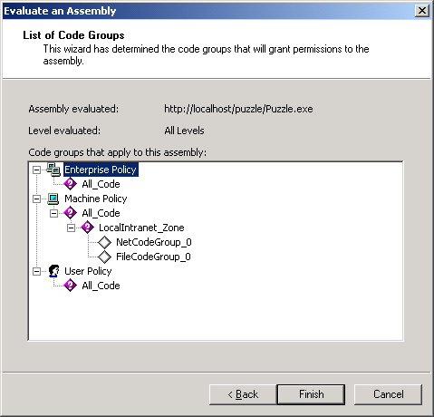
6. ábra: a fő assemblynkre illeszkedő csoportok

Mindkét csoport érdekes abból a szempontból, hogy tagsági feltételeiket és az általuk osztott jogosultsági halmazokat nem láthatjuk közvetlenül, csak egy XML darabka írja azt le (7. ábra).

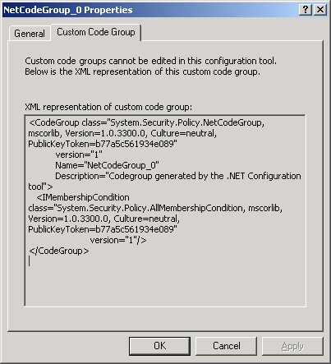
7. ábra: a NetCodeGroup_0 kódcsoport tagsági feltétele és csoportdefiníciója XML formátumban

Ezek a csoportok dinamikusan, futás közben alakítanak ki jogosultságokat az assembly evidencia alapján. Látható, hogy a NetCodeGroup_0 tagsági feltételét a System.Security.Policy.AllMembershipCondition osztály írja le, azaz ez a csoport minden kódra vonatkozik. Mivel azonban ez a csoport a LocalIntranet_Zone csoport alatt van, ezért csak az ebbe a zónába tartozó kódokra vonatkozik. Ezekhez az assemblykhez a System.Security.Policy.NetCodeGroup osztály fog jogosultságokat osztani, amely olyan WebPermission-el tér vissza, amely megengedi a programoknak, hogy http-n keresztül visszacsatlakozhassanak arra a címre, ahonnan ők letöltődtek. Mivel ez a cím bármi lehet, ezért nem lehetett normál módon leírni ezt a kódcsoportot.
Így a mi kódunk visszacsatlakozhat a http://localhost/* címre, amire szüksége is lesz, mert onnan tölti le az összerakandó képeket.
A FileCodeGroup_0 is egy dinamikus jogokat osztó csoport, amely Read és PathDiscovery jogokat ad az assemblynek arra a könyvtárra, ahonnan betöltődött. Így jogunk lesz a képek listáját felolvasni az assembly mellől. A háttérben a jogosultságokat a System.Security.Policy.FileCodeGroup osztály generálja le, de ez csak file:// vagy UNC elérési úttal elért assemblykre vonatkozik, http-sekre nem. Magyarul a http://localhost/puzzle/Puzzle.exe módon futtatott programunk nem tudja kilistázni a forráskönyvtár tartalmát. Ez érthető, hisz egy http url-el elért könyvtár tartalmát nem lehet kilistázni pl. a System.IO.Directory osztállyal, erre például egy webszerviz vagy WEBDAV-ot tudó webszerver adhatna segítséget (SEARCH metódus).
Milyen jogosultságokat kapunk végülis az 6 kódcsoporton keresztül (8. ábra)?

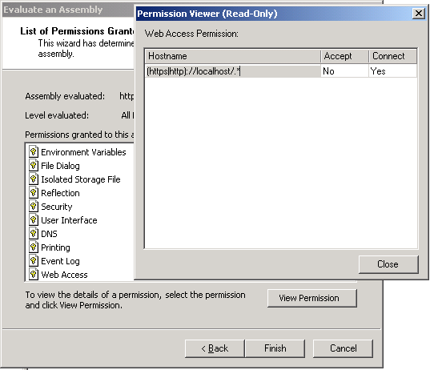
8. ábra: az eredő jogosultságok

Viszonylag sokat, de csak olyanokat, amelyek nem destruktívak. Így kirakhatunk File Save és Open Dialógus ablakokat, így az azokban kiválasztott fájlokat írhatjuk és olvashatjuk, de csakis azokat, mást nem, így a felhasználó tudta nélkül nem babrálhatjuk a merevlemezeket.
Kirakhatunk ablakokat, használhatjuk az Isolated Strorage-ot (egy olyan fájltároló mechanizmus, amellyel korlátozott és programból nem felderíthető helyre írhatunk fájlokat és olvashatjuk őket).
Futtathatjuk a kódunkat, de például nem hívhatunk meg natív kódot, hisz akkor az alkalmazásunk bármit megtehetni COM komponensek és DLL-ek haszálatával (9. ábra). Nem futhat a kódunk, ha nem bizonyíthatóan ellenőrizhető (Skip Verification kikapcsolva) a tartalma. Látható, hogy ezzel a házirenddel az intranetes programok kb. egy olyan jogosultságot kapnak, mint a JAVA appletek egy böngészőben.

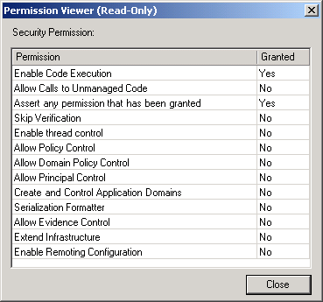
9. ábra: a Security nevű permission beállítása az Intranet zónában

Gyakorlatilag az összes jogosultságunkat a Machine szint szolgáltatta. Ha megnézzük, Enterprise és a User szinten is az All_Code csoport FullTrust-ot ad nekünk, így a Machine által kikevert jogosultságokba nem szólnak bele.

Zárszó
Mindez szép és jó, de tulajdonképpen mire is jó ez az egész? A CAS célja, hogy olyan finoman állítható jogosultsági rendszert hozzon létre, amely segítségével a menedzselt kódok megkapják az általuk igényelt jogosultságokat, de nem kapnak többet, mint ami a biztonságos működésükhöz szükséges. Így egy rosszindulatú vagy bugos kód nem tehet kárt a gépünkben. Ha az operációs rendszerek nem lesznek hajlandók csak menedzselt kódot futtatni (lesz ilyen?), akkor gyakorlatilag egy jól beállított házirend mellett biztonságosan lehet futtatni bármilyen ismeretlen kódot is, a vírus- és víruskereső írók legnagyobb bánatára.
Egyelőre azonban a menedzselt osztályok jelentős része úgy körbe van bástyázva, hogy FullTrust igények nélkül futó kódot nagyon nehéz írni. Amint például kinyúlnék egy SQL Serverhez, már FullTrust kellene a programunkhoz. Ennek okait most nem boncolgatom (ld. AllowPartiallyTrustedCallersAttribute), de a jövőben ezekre is lesz megoldás. Tekintsük úgy a CAS-t, mint egy olyan kezdeményezést, amely a megbízhatatlan , mobil kódok megzabolázását tűzte ki célul. Mint minden ebben szakmában ez is evolúcióval megy előre, úgyhogy már most is érdemes tanulmányozni, mert a jövőben már mindennapi lesz a használata.

Soczó Zsolt MCSE, MCSD, MCAD, MCDBA, MCT
Zsolt.Soczo@netacademia.NET
A cikkben szereplő URL-ek:
[1]:
[2]: Code Access Security and Distribution Features in .NET Enhance Client-Side Apps http://msdn.microsoft.com/msdnmag/issues/02/06/rich/default.aspx
[1]: Letölthető példakódok
http://technet.netacademia.net/download/dotnet

